Семейный экологический проект

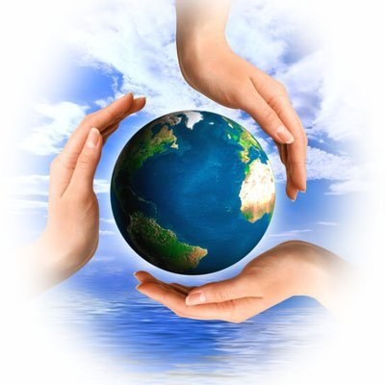

Тема:
«Красивые поделки
из ненужных вещей»

номинация «УПАКОВКА»

Автор: Шевченко Ульяна, воспитанница старшей группы
МБДОУ ДС №32
Родители: Шевченко Евгений Ильич, Шевченко Анна Сергеевна.
Руководитель работы: Манжула Галина Ивановна, воспитатель
МБДОУ ДС №32

село Первомайское
2013 г.
Содержание

Паспорт проекта………………………………………………………3
Введение………………………………………………………………..4
Этапы реализации проекта………………………………………..5
Заключение…………………………………………………………….8
Приложение…………………………………………………………….9

Паспорт проекта

Название проекта | Красивые поделки из ненужных вещей
Автор проекта | Шевченко Ульяна Евгеньевна (5 лет), воспитанница старшей группы  МБДОУ ДС №32
Родители автора проекта | Шевченко Евгений Ильич  Шевченко Анна Сергеевна
Руководитель проекта | Манжула Галина Ивановна, воспитатель МБДОУ ДС №32
Вид проекта | Краткосрочный
Сроки реализации проекта | С 18 марта по 25 марта 2013 года
Актуальность проекта | Люди загрязняют окружающую среду бытовыми отходами. Чтобы сделать окружающую среду более чистой, мы должны задуматься о том, как уменьшить количество выбрасываемых упаковок
Гипотеза | Если использованная упаковка загрязняет окружающую среду, необходимо придумать, как можно использовать ее вторично
Цель проекта | Собрать упаковку, скопившуюся дома и превратить ее в красивые и полезные для дома вещи
Задача проекта | Способствовать уменьшению загрязнения окружающей среды бытовыми отходами в виде использованной упаковки, дав им вторую жизнь
Ожидаемый результат | Изготовление различных поделок из упаковок и использование их в повседневной жизни

Введение

В последние годы жизни мы часто слышим и употребляем слово «экология». И каждый из нас понимает, что такое экологический минимум: это значит – дышать чистым воздухом, пить чистую воду и есть пищу без нитратов. Наблюдения показывают, что многие люди не осознают, что миру грозит экологическая катастрофа.
Проходя по своему селу Первомайскому, я стала замечать, что люди разбрасывают вокруг своих домов много мусора: это фантики от конфет, пластиковые бутылки, пачки от сигарет, газеты, бумагу, целлофановые пакеты, коробки от соков и множество других вещей, которые не пригодились в хозяйстве. Они не задумываются о том, что таким образом загрязняют мир, в котором живут, и скоро все вокруг может превратиться в одну большую свалку.
В нашем детском саду объявили о проведении конкурса семейных экологических проектов, и мы всей семьей решили принять в нем активное участие.

Этапы реализации проекта

1 этап – подготовительный.
Этот этап занял всего один день. Мы решили собрать в нашем доме ту упаковку, которую собирались выбрасывать. Вот такую коллекцию ненужных вещей нам удалось собрать:
- Пластиковые бутылки;
- Коробки от конфет и папиного модема для компьютера;
- Упаковки для хранения и транспортировки яиц;
- Банка от детского питания;
- Полиэтиленовые пакеты;
- пластиковые майонезные баночки.
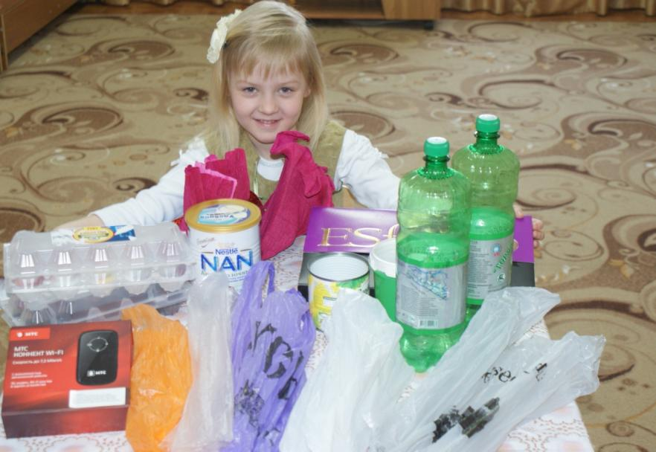

Что же выбросить в мусор, а чему стоит дать вторую жизнь? В нашей семье решили найти применение всему, и вот что у нас получилось…

2 этап – практический.
Этот этап оказался наиболее трудоемким. Из имеющихся у нас упаковок мы с мамой принялись за изготовление различных поделок.
- Поделка «Рамочка для фотографий». (Прил. №1)
Для изготовления фоторамочки нам понадобилась коробка от конфет, клей, гель с блестками и бабочки для украшения. Вставили мои фотографии. Результат превзошел все наши смелые ожидания. Рамочка стала украшением моей комнаты, а мы с воодушевлением принялись за следующую поделку…
- Сумочка из пластиковых бутылок. (Прил. №2)
Пластиковую бутылку мы разрезали на прямоугольники, сделали отверстия по краю заготовок, и соединили их нитками. Приладили таким же образом две ручки. Немного украсили…И у нас получилась очаровательная кокетливая сумочка, которой я с удовольствием хвастаюсь перед своими подружками.
- Поросенок из бутылки. (Прил. №3)
Просматривая с мамой картинки в интернете, мы увидели чудесного поросенка, которого можно сделать из обычной пластиковой бутылки. Нам понадобилось две бутылки. Из одной мы сделали основание, из другой вырезали ножки и ушки. Немного украсили самоклейкой. Насыпали земли и посадили лук. Этот поросенок из бутылок живет на окне в моей комнате.
- Ваза для цветов из банки от детского питания. (Прил. №4)
При помощи клея и макарон мы украсили банку различным орнаментом. Затем покрыли ее поверхность специальной аэрозольной краской. Ваза готова! А при желании ее легко можно превратить в карандашницу.
- Шкатулка из коробки для яиц. (Прил. №5)
Эту идею нам подсказала бабушка. Сначала мы покрыли коробку краской, сверху украсили ракушками, которые имеются в моей домашней коллекции, а внутренность наполнили разноцветными бусинками для ручной работы… Получилась очень удобная и полезная в доме вещь.
- Коробка для яиц… или ее превращение в огород на окне… (Прил. №6)
Коробку мы с мамой наполнили землей, и высадили в каждую ячейку имеющиеся в доме семена и зерна. Теперь на моем окне появились росточки кукурузы, пшеницы, ячменя, гороха, фасоли, и даже подсолнуха.
- Шкатулка из коробки от модема. (Прил. №7)
Коробку нам подарил папа. Она очень прочная, с удобной, легко закрывающейся крышкой. Эту коробку мы с мамой решили украсить по-особенному. Взяли самоклейку, обклеили коробку со всех сторон, затем использовали розочку, которую мастерили с мамой на 8 марта…немного фантазии….. и шкатулка для моих многочисленных заколок и резинок готова! Шкатулка получилась очень красивая, и теперь она занимает особое место в моей комнате.
- Спортивный инвентарь «Шуршалка» из пакетов. (Прил. №8)
Имеющиеся у нас полиэтиленовые пакеты мы разрезали на полоски, закрепили скотчем ручку, и получился такой интересный спортивный инвентарь – «шуршалка» для общеразвивающих упражнений. Теперь мои занятия физической культурой стали разнообразнее и интереснее.
- Шкатулка из пластиковой майонезной баночки. (Прил. №1)
Эту майонезную баночку мы оформили по принципу карандашницы. Украсили орнаментом из макарон и покрыли специальной краской. Шкатулку мы подарили бабушке. Она использует ее для хранения пуговиц.

3 этап – обобщающий.
На этом этапе нашего семейного экологического проекта мы подвели итоги нашей работы. Собрали все предметы, которые изготовили за этот период и сфотографировали их.

Заключение

Если все люди задумаются над проблемой загрязнения окружающей среды и смогут так же, как и наша семья дать вторую жизнь ненужной упаковке, думаю, что мир станет чище и лучше. Своими идеями наша семья уже делится с друзьями и знакомыми, которым мы дарим такие подарки, изготовленные своими руками. Немного фантазии, умений и желания… а сколько всего полезного и нужного получается из уже, казалось бы, ненужных вещей!

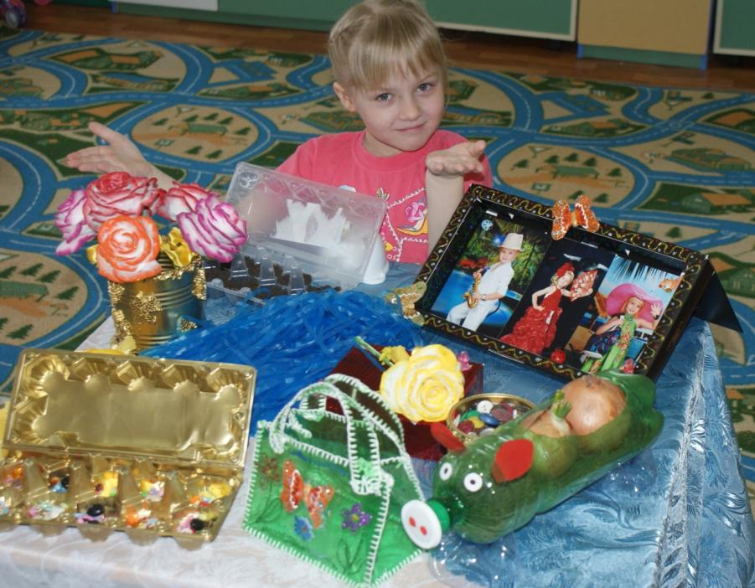

Приложение №1
«Рамка для фотографий»
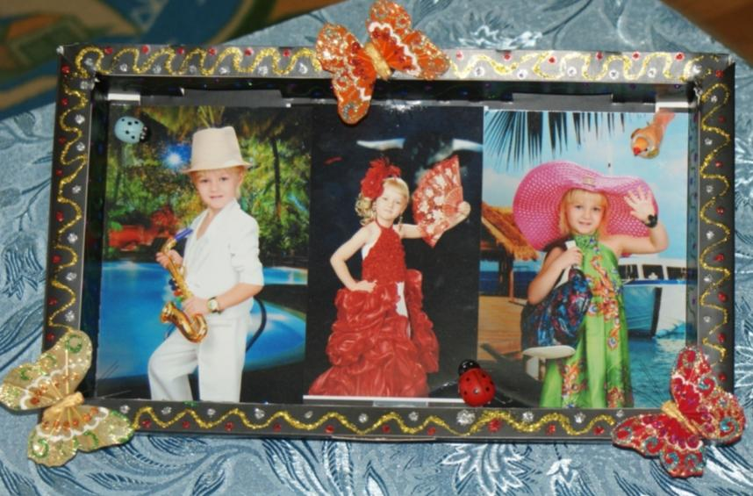

Приложение №2
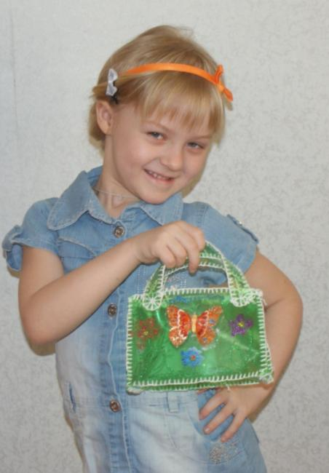
«Сумочка»

Приложение №3
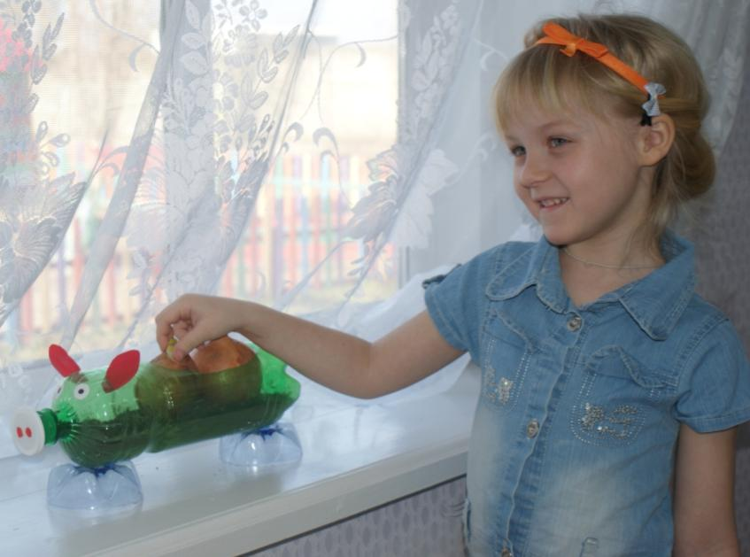
«Поросенок»

Приложение №4
«Ваза для цветов», «Шкатулка для пуговиц»
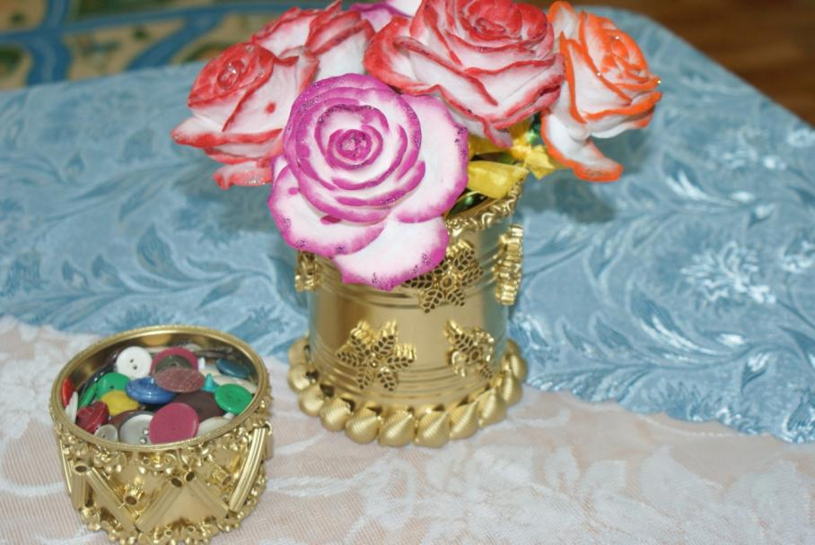

Приложение №5
«Шкатулка для бисера»
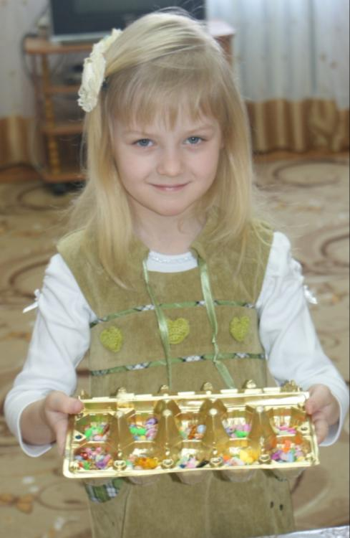

Приложение №6
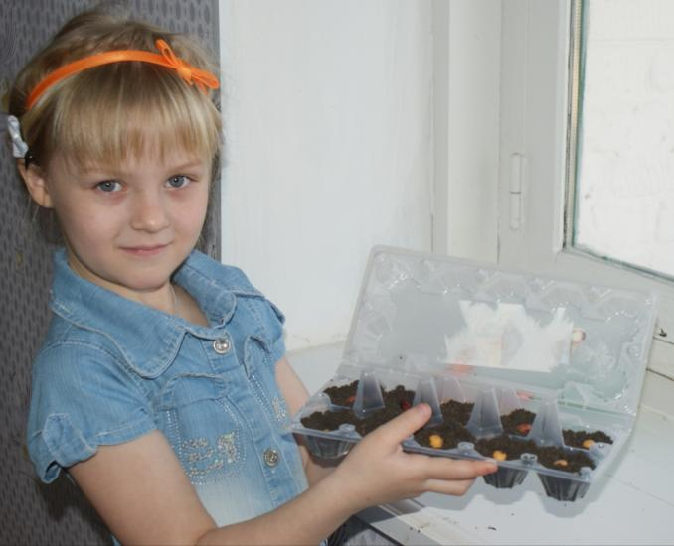
«Огород на окне»

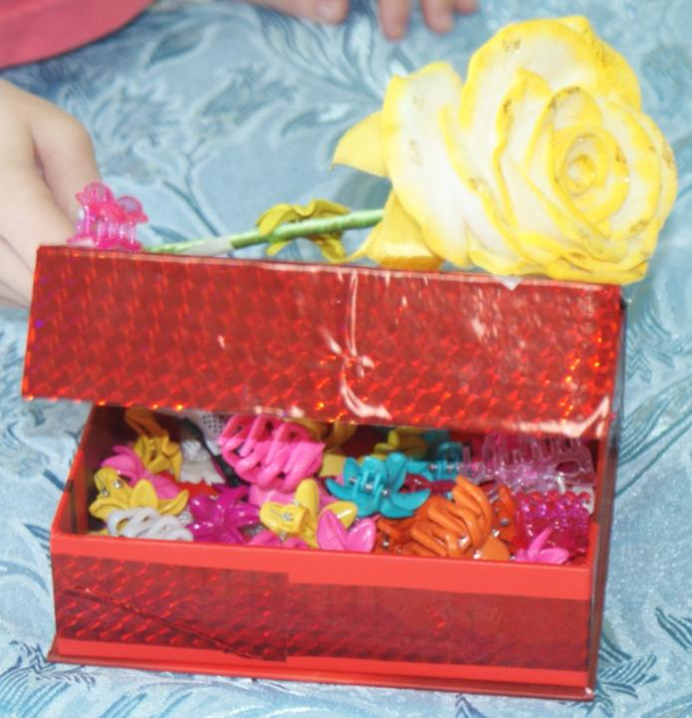
Приложение №7
«Шкатулка для заколок»

Приложение №8
«Шуршалки»
